PERANCANGAN SISTEM INFORMASI PENJUALAN FASHION BERBASIS WEBSITE PADA TOKO CYRA FG (FASHION GALERY)

Ofah Musyarrofah ¹, Sawitri Nurhayati², Ika Maulida Nisa³ ^{1,2,3}Fakultas Ilmu Komputer, Universitas Al-Khairiyah, Banten Email :
¹sayidamusyarrofa@gmail.com, ²sawitri.nurhayati@gmail.com, ³ikaanimaulidas20@gmail.com

Abstrak

Toko Cyra FG merupakan salah satu toko baju yang menjual berbagai macam model pakaian Wanita, merasakan manfaat dari perkembangan internet. Cyra FG berlokasi di perumahan Warnasari Indah dengan memanfaatkan ruang tamu sebagai toko sederhana untuk menjual berbagai macam pakaian, dan memanfaatkan sosial media untuk media promosi produk tersebut. Toko ini masih menggunakan sistem penjualan manual. Dilihat dari proses pengolahan data persediaan barang dan transaksi yang sederhana dengan hanya di catat pada sebuah buku pelayanan kepada pelanggan menjadi kurang maksimal. Oleh karena itu, diperlukan suatu terobosan aplikasi baru yang dapat digunakan dalam proses jual-beli pada toko Cyra FG. Cyra FG menciptakan sistem online yang efektif dan efisien yang akan memberi kemudahan semua pihak baik pihak toko, maupun pelanggan. Metode perangkat lunak yang digunakan dalam Laporan Skripsi ini adalah metode waterfall, dan sistem informasinya dibangun mengunakan web dan MySQL sebagai DBMSnya serta menggunakan Use Case diagram, Class Diagram, Activity Diagram, dan Squence Diagram sebagai metode perancangannya. Berdasarkan hasil perancangan Sistem Informasi Pendaftaran dan Penerimaan siswa baru maka sistem yang dirancang ini dapat mengurangi permasalahan seperti kehilangan data laporan penjualan, kesulitan dalam pencarian produk, dan pelayanan yang diberikan.
Kata Kunci : Sistem, Penjualan, Laporan, Perancangan, Web, Mysql

PENDAHULUAN
  - Latar belakang
Perkembangan teknologi banyak mempengaruhi beberapa aspek kehidupan dan tatanan sistem tertentu, salah satunya di bidang perdagangan. Dengan adanya
perkembangan teknologi, para konsumen tidak diharuskan secara langsung bertatap muka dengan penjual untuk melihat barang atau jasa yang mereka inginkan sehingga dapat menghemat dari segi waktu maupun biaya. Berkembangnya sosial media di

internet sekarang memudahkan para pemula untuk dapat berbisnis. Seperti penggunaan web yang dapat digunakan dalam sebuah bisnis, tetapi masih ada badan usaha yang masih menerapkaan sistem pengelolaan data persediaan barang seperti memasukan data barang masuk dan barang keluar secara manual. Toko Cyra FG (Fashion Galery) merupakan salah satu toko baju yang menjual berbagai macam model pakaian Wanita, merasakan manfaat dari perkembangan internet. Cyra FG berlokasi di perumahan Warnasari Indah dengan memanfaatkan ruang tamu sebagai toko sederhana untuk menjual berbagai macam pakaian, dan memanfaatkan sosial media untuk media promosi produk tersebut. Toko ini masih menggunakan sistem penjualan manual. Dilihat dari proses pengolahan data persediaan barang dan transaksi yang sederhana dengan hanya di catat pada sebuah bukun pelayanan kepada pelanggan menjadi kurang maksimal. Sistem penjualan yang masih manual memiliki banyak kelemahan, sering terjadinya kesalahan pada pencatatan dan pencarian data barang yang sulit karena penjual harus mencari data pada buku besar terlebih dahulu. Tidak ada informasi khusus yang menginformasikan tentang jumlah stok barang sehingga tidak jarang ketika
stok sudah habis pemilik toko baru mengetahui ketika transaksi. Hal itu bisa membuat pelanggan kecewa. Berdasarkan latar belakang di atas, maka dapat di identifikasikan beberapa masalah, antara lain :
    - Penjualan produk pada saat ini dengan memposting produk pada sosial media, dan transaksi dilakukan secara online.
    - Toko belum memiliki sistem informasi database penjualan sehingga laporan data penjualan masih manual.

  - Rumusan Masalah
Berdasarkan latar belakang yang telah dipaparkan di atas, maka dapat disimpulkan permasalahan penelitian yang dapat dirumuskan, yaitu :
    - Bagaimana merancang sistem informasi penjualan pada Cyra FG ?
    - Bagaimana cara membuat laporan penjualan agar pemilik mengetahui keuntungan penjualan secara efektif ?

  - Batasan Masalah
Agar menghindari kajian yang terlalu luas pada pokok permasalahan yang sedang di bahas, perlu di tetapkannya ruang lingkup penelitian kajian. Adapun batasan masalah yang dapat diangkat dalam penelitian ini sebagai berikut : a. Sistem yang dibuat

mencakup mengenai stock barang dan laporan penjualan. b. Sistem yang dibuat menggunakan Bahasa pemrograman PHP dan MySQL.

  - Tujuan Penelitian
Penelitian skripsi ini bertujuan untuk menemukan jawaban terhadap pertanyaan – pertanyaan yang terdapat dalam rumusan masalah, antara lain :
    - Untuk mempermudah penjual dalam proses transaksi yang sudah otomatis dari sistem tersebut dan disimpan dengan baik di dalam sebuah database.
    - Mempermudah dalam melihat dan mencetak laporan penjualan barang secara detail.

  - Manfaat Penelitian
Adapun manfaat dari hasil penelitian yang dilakukan adalah sebagai berikut :
    - Bagi toko Cyra FG Dengan perancangan sistem informasi berbasis website dapat mempermudah pemilik untuk mempermudah dalam proses transaksi penjualan.
    - Bagi mahasiswa Penelitian ini merupakan salah satu syarat untuk memenuhi kelulusan strata satu jurusan Teknik Informatika dan menambah wawasan serta pengalaman di dunia
kerja sebelum memasuki dunia kerja yang sesungguhnya.
    - Bagi kampus Skripsi ini bisa menjadi audit internal Universitas Al – khairiyah dan bisa digunakan untuk keperluan kampus dalam meningkatkan nilai akademis kampus sebagai acuan angkata berikutnya.

  - Metode Perangkat Lunak
Metode yang digunakan dalam penelitian ini adalah metode waterfall.
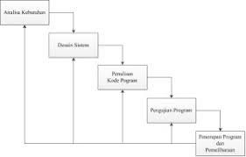

Gambar 1. 1 Metode Waterfall
Adapun tahapan – tahapan pengembangannya sebagai berikut:
- Analisa Kebutuhan Pengembang harus melakukan riset untuk mengidentifikasi apa saja kebutuhan pengguna dari sistem yang dibangun. Hal ini dapat menjadi acuan dalam menentukan layanan atau fitur yang perlu dikembangkan.
- Desain Sistem Proses perancangan dan pengembangan berdasarkan informasi kebutuhan pengguna. Perancangan tentu dilakukan untuk lebih mempermudah proses pengerjaan dan mendapatkan gambaran detail terkait tampilan sebuah sistem.

- Penulisan Kode Program Proses pengembangan sistem akan melalui tahapan dalam bentuk modulmodul kecil yang pada tahapan metode waterfall selanjutnya akan digabungkan. Tujuannya adalah memastikan bahwa modul tersebut memenuhi fungsi yang telah ditetapkan dan sesuai standar.
- Pengujian Program Pada proses pengujian akan dilakukan oleh pengembang testing untuk mengecek jalannya fungsi sistem secara keseluruhan. Selain itu, pengembang juga dapat mengidentifikasi jika ada kegagalan atau error pada sistem.
- Penerapan dan Pemeliharaan Program Setelah serangkaian langkah sistematis di atas, perawatan sistem yang telah dibuat merupakan tahapan terakhir dari metode inil. Sistem tersebut telah didistribusikan dan digunakan oleh pengguna. Hal yang tetap harus dilakukan adalah pemeliharaan dan memastikan bahwa sistem tetap berjalan baik sesuai fungsinya.

  - Metode Testing
Dalam tahapan ini, dilakukan pengujian pada perangkat lunak dengan menggunakan metode black-box. Metode black-box merupakan pengujian terhadap perangkat lunak yang memiliki mekanisme untuk menentukan data uji yang dapat menguji perangkat lunak secara lengkap dan mempunyai kemungkinan tinggi untuk menemukan kesalahan. Black-box testing menguji perangkat lunak dari segi spesifikasi fungsional tanpa menguji kode atau sisi internal programnya. Yang berarti hanya sisi fungsi, antarmuka, dan alurnya saja yang diuji tanpa menyentuh kode atau
script dari perangkat lunak. pada saat pengujian black-box mencoba menemukan kesalahan dalam beberapa kategori, antara lain :
    - Fungsi yang salah atau hilang
    - Kesalahan antarmuka
    - Kesalahan dalam struktur data atau akses basis data eksternal
    - Kesalahan perilaku atau kinerja
    - Kesalahaan insialisasi dan terminasi.

TINJAUAN PUSTAKA
  - Pengertian Media Sosial
Menurut Mulawarman (2020:51) media sosial terdiri dari dua kata, yaitu media dan sosial. Media merpakan sebuah alat yang digunakan untuk berkomunikasi, sedangkan sosial merupakan suatu aksi atau internet dari seseorang terhadap masyarakat sekelilingnya. Bisa disimpulkan bahwa media sosial merupakan alat komunikasi untuk seseorang berinteraksi.
Menurut Fahlepi Roma Doni (2017:3) Media Sosial (Social media) adalah media online yang mendukung interaksi sosial. Media sosial menggunakan teknologi berbasis web yang mengubah komunikasi menjadi dialog interaktif. Beberapa situs media sosial yang populer sekarang ini

antara lain : Whatsapp, BBM, Facebook, Instagram, dan lain – lain.
Pada toko Cyra FG, media sosial yang digunakan untuk mempromosikan produk yaitu whatsapp dan Instagram. Whatsapp merupakan sebuah aplikasi chatting yang saat ini banyak digunakan oleh berbagai kalangan masyarakat.
Pada whatsapp, penjual bisa memposting produk pada status agar pembeli dapat melihat berbagai macam model yang tersedia. Ketika pembeli tertarik untuk membeli produk, pembeli bisa menghubungi penjual dan memberikan gambar produk yang akan di beli kemudian penjual akan memproses transaksi yang diinginkan Instagram merupakan aplikasi berbagi foto dan video dengan cakupan pengguna yang luas.
Dengan instagram, penjual akan memposting produk dengan mudah dan pembeli akan lebih mudah melihat produk yang dijual. Pembeli bisa memberikan komentar pada postingan produk tersebut, atau langsung menghubungi penjual melalui fitur direct message dan memesan produk yang diinginkan. Berdasarkan beberapa pemaparan diatas, dapat disimpulkan bahwa penggunaan media sosial memiliki banyak manfaat, terutama di bidang ekonomi. Beberapa aplikasi dapat
digunakan untuk media penjualan yang efektif dan mudah dengan target pasar yang luas karena ramainya pengguna media sosial.
  - Pengertian Sistem Informasi
Menurut Mulyanto dalam Kuswara dan Kusmana (2017:18), Sistem informasi adalah suatu sistem yang terdiri dari kumpulan komponen sistem, yaitu 17 software, hardware dan brainware yang memproses informasi menjadi sebuah output yang berguna untuk mencapai suatu tujuan tertentu dalam suatu organisasi.
Menurut Marimin et al (2016:18), Sistem Informasi adalah merupakan suatu komponen yang saling berhubungan dengan proses penciptaan dan penyampaian informasi dalam perusahaan, yang memproses input berupa sumber data, kemudian diproses dengan komponen hardware, software, dan brainware dan menghasilkan informasi sebagai output. Sistem Informasi.
Menurut Jeperson Hutahaean (2018: 13) ialah, Suatu sistem di dalam suatu organisasi yang mempertemukan kebutuhan pengelolaan transaksi harian, mendukung operasi, bersifat manajerial, dan kegiatan strategi dari suatu organisasi dan menyediakan pihak luar tertentu dengan laporan-laporan yang dibutuhkan.

Berdasarkan beberapa pendapat para ahli, dapat disimpulkan bahwa sistem informasi merupakan seperangkat komponen yang saling terkait untuk mengumpulkan, memproses, menyimpan, dan mendistribusikan informasi untuk mendukung pengambilan keputusan, koordinasi, dan kontrol dalam suatu organisasi
  - Pengertian Penjualan Pengertian penjualan Menurut Sumiyati dan Yatimatun (2021:2), adalah pembelian suatu (barang atau jasa) dari satu pihak kepada pihak lainnya dengan mendapatkan ganti uang dari pihak tersebut. Penjualan merupakan sumber dari pendapatan perusahaan, semakin besar penjualan, semakin besar pula pendapatan yang diserima perusahaan.
Menurut Swasta Basu (2019:8-10), Menjual adalah ilmu dan seni mempengaruhi pribadi yang dilakukan oleh penjual untuk mengajak orang lain agar bersedia membeli barang jasa yang ditawarkan. Jadi, adanya penjualan dapat tercipta suatu proses pertukaran barang dan/atau jasa antara penjual dengan pembeli. Penjualan tatap muka merupakan komunikasi orang secara individual yang dapat dilakukan untuk mencapai tujuan seluruh usaha pemasaran pada umumnya, yaitu meningkatakan penjualan yang dapat
menghasilkan laba dengan menawarkan kebutuhan yang memuaskan kepada pasar dalam jangka panjang.
Menurut Abdullah (2017:23), Penjualan merupakan kegiatan pelengkap atau suplemen dari pembelian untuk memungkinkan terjadinya transaksi. Jadi kegiatan pembelian dan penjualan merupakan satu kesatuan untuk dapat terlaksananya transfer hak han transaksi. Berdasarkan beberapa pendapat para ahli, dapat disimpulkan bahwa penjualan merupakan proses kegiatan menjual, yaitu dari kegiatan penetapan harga jual sampai produk didistribusikan ke tangan konsumen (pembeli). Kegiatan penjualan merupakan kegiatan pelengkap atau suplemen dari pembelian, untuk memungkinkan terjadinya transaksi.
  - Pengertian Uang Elektronik
Uang elektronik didefinisikan sebagai alat pembayaran dalam bentuk elektronik dimana nilai uangnya disimpan dalam media elektronik tertentu. Penggunanya harus menyetorkan uangnya terlebih dahulu kepada penerbit dan disimpan dalam media elektronik sebelum menggunakannya untuk keperluan bertransaksi. Ketika digunakan, nilai uang elektronik yang tersimpan dalam media elektronik akan berkurang sebesar nilai

transaksi dan setelahnya dapat mengisi kembali (top-up). Media elektronik untuk menyimpan nilai uang elektronik dapat berupa chip atau server.
Penggunaan uang elektronik ini sebagai alat pembayaran yang inovatif dan praktis diharapkan dapat membantu kelancaran pembayaran kegiatan ekonomi yang bersifat massal, cepat dan mikro, sehingga perkembangannya dapat membantu kelancaran transaksi di jalan tol, di bidang transportasi seperti kereta api maupun angkutan umum lainnya atau transaksi di minimarket, food court, atau parkir. Perkembangan uang elektronik diharapkan pula dapat digunakan sebagai alternatif alat pembayaran non tunai yang dapat menjangkau masyarakat yang selama ini belu mempunyai akses kepada sistem perbankan. (Bank Indonesia, 2020). Sfs
  - Pengertian Website
Website adalah sejumlah halaman web yang memiliki topik saling terkait antar satu halaman dan halaman yang lainnya, yang biasanya ditempatkan pada sebuah server web yang dapat di akses melalui jaringan internet maupun jaringan wilayah lokal (LAN). (Yeni Susilowati, 2019).
Menurut Muhyidin et al (2020), Website merupakan suatu layanan sajian informasi yang menggunakan konsep hyperlink, yang
memudahkan surfer (sebutan bagi pemakai komputer yang melakukan penelusuran informasi di internet).
Menurut Doni dan Rahman (2020), Website adalah sekumpulan dokumen yang berada pada server dan dapat dilihat oleh user dengan menggunakan browser. Dokumen itu bisa terdiri dari beberapa halaman. Tiap-tiap halamannya memberi informasi atau interaksi yang beraneka ragam. Informasi atau interaksi yang beraneka ragam. Informasi dan interaksi itu bisa berupa tulisan, gambar atau bahkan dapat ditampilkan dalam bentuk video, animasi, suara, dan lain-lain.
Jadi dari beberapa sumber diatas dapat disimpulkan bahwa website merupakan suatu kumpulan halaman-halaman informasi dalam bentuk data digital berupa teks, gambar, audio, video, dan animasi yang dapat diakses dengan menggunakan jaringan internet.
  - Pengertian PHP
Hypertext Preprocessor (PHP) merupakan bahasa pemrograman untuk pembuatan website dinamis, yang mampu berinteraksi dengan pengunjung atau penggunanya (Wardana, 2016:1).
Hypertext Preprocessor (PHP) adalah suatu bahasa pemrograman yang digunakan untuk menerjemahkan basis data kode

pemrograman jadi kode mesin 20 yang dapat dimengerti oleh komputer yang bersifat server-side yang ditambahkan ke HTML (Supono & Putratama, 2018:1).
Berdasarkan beberapa pendapat ahli diatas, dapat disimpulkan bahwa Hypertext Preprocessor (PHP) adalah bahasa pemrograman yang digunakan untuk pembuatan website dinamis yang dapat menerjemahkan basis data kode program yang ditambahkan ke HTML.
  - Pengertian XAMPP
Menurut Purbadian (2016:1), berpendapat bahwa XAMPP merupakan suatu software yang bersifat open source yang merupakan pengembangan dari LAMP (Linux, Apache, MySQL, PHP dan Perl)”.
Menurut Gede Rasben Dantes, Komang Setemen, Ini Wayan Marti, dkk (2019:98): XAMPP merupakan sebuah paket software yang berisi Apache HTTP server dan MySQL dan mendukung program PHP dan Perl dan berjalan di beberapa sistem operasi (windows, MAC, Linux, BSD) sehingga dengan meng-install XAMPP, maka kita bisa menjalankan sebuah web server di komputer kita.
Menurut Sitohang (2018), XAMPP adalah salah satu paket instalasi Apache, PHP, dan MySQL secara instan yang dapat
digunakan untuk membantu proses instalasi ketiga produk.
  - Pengertian HTML
Hypertext Markup Language (HTML) merupakan bahasa dasar pembuatan web. HTML menggunakan tanda (mark), untuk menandai bagian-bagian dari text. HTML disebut sebagai bahasa dasar, karena dalam membuat web, jika hanya menggunakan HTML maka tampilan web terasa hambar (Rerung, 2018:18).
Hypertext Markup Language (HTML) merupakan bahasa pemrograman dasar untuk mengelola website. Akan tetapi, HTML hanya terbatas pada pembuatan 21 website statis (website yang tidak dapat berinteraksi aktif dengan user). maka dari itu, HTML biasa dikombinasikan dengan bahasa pemrograman web lainnya (Wardana, 2016:3).
  - Pengertian UML (Unified Modeling Language)
UML (Unified Modeling Language) merupakan suatu metode dalam permodelan secara visual yang digunakan sebagai sarana perancangan sistem berorientasi objek. UML juga dapat didefinisikan sebagai suatu bahasa standar visualisasi, perancangan, dan pendokumentasian sistem atau dikenal sebagai bahasa standar penulisan blueprint

sebuah software. UML berfungsi sebagai bridge atau jembatan penerjemah antara pengembang sistem dengan pengguna yang diharapkan mampu mempermudah pengembangan piranti lunak serta memenuhi semua kebutuhan pengguna dengan efektif, lengkap dan tepat. (Rendi Juliarto, 2021)
Berikut diagram yang terdapat dalam UML (Unified Modeling Language) :
    - Use Case Diagram Use Case Diagram adalah satu jenis dari diagram UML (Unified Modelling Language) yang menggambarkan hubungan interaksi antara sistem dan aktor. Use Case dapat mendeskripsikan tipe interaksi antara si pengguna sistem dengan sistemnya. Use Case merupakan sesuatu yang mudah dipelajari. Langkah awal untuk melakukan pemodelan perlu adanya suatu diagram yang mampu menjabarkan aksi aktor dengan aksi dalam sistem itu sendiri, seperti yang terdapat pada Use Case.
    - Activity Diagram Activity diagram atau dalam bahasa Indonesia berarti diagram aktivitas, merupakan sebuah diagram yang dapat memodelkan berbagai proses yang tejadi pada sistem. Seperti layaknya runtutan proses berjalannya suatu sistem dan digambarkan secara
vertikal. Activity diagram adalah salah satu contoh diagram dari UML dalam pengembangan dari Use Case.
    - Class Diagram Class diagram atau diagram kelas merupakan suatu diagram yang digunakan untuk menampilkan kelas-kelas berupa pake- paket untuk memenuhi salah satu kebutuhan paket yang akan digunakan nantinya.
    - Sequence Diagram Sequence diagram merupakan diagram yang menjelaskan interaksi objek berdasarkan urutan waktu. Sequence dapat menggambarkan urutan atau tahapan yang harus dilakukan untuk dapat menghasilkan sesuatu, seperti yang tertera pada Use Case diagram.
  - Pengertian Database
Menurut Abdulloh (2018:103) “Database atau basis data adalah kumpulan informasi yang disimpan dalam komputer secara sistematik sehingga dapat diperiksa menggunakan suatu program komputer untuk memperoleh informasi.
Menurut A.S dan Shalahudin (2018:28) “sistem basis data adalah sistem terkomputerisasi yang tujuan utamanya adalah memelihara data yang sudah diolah atau informasi tersedia saat dibutuhkan. Pada intinya basis data adalah media untuk

penyimpanan data agar dapat diakses dengan mudah dan cepat”.
Data dalam database umumnya dimodelkan dalam baris dan kolom dalam serangkaian tabel. Hal ini bertujuan membuat pemrosesan dan kueri data jadi lebih efisien. Data lalu bisa diakses, dikelola, dimodifikasi, diperbarui, dikendalikan, dan diatur. Sebagian besar database menggunakan bahasa kueri terstruktur (SQL) untuk menulis dan meminta data. (Yudhistira, 2022).
  - Pengertian MySQL
Menurut Joni Karman dan Ahmad Zainul (2018:39): “MySQL merupakan salah satu aplikasi DBMS (Database Management System) yang digunakan untuk mengolah basis data yang digunakan oleh programmer aplikasi web”.
Menurut Sibero dalam (Arizona & Kaunen, 2017): “MySQL adalah sebuah Relational Database Management System (RDBMS) yaitu sebuah aplikasi yang menjalankan fungsi pengolahan data”.
  - Pengertian Pengujian Sistem
Black Box Testing merupakan Pengujian yang dilakukan dengan mengeksekusi data uji dan mengecek apakah fungsional perangkat lunak bekerja dengan baik. Data uji dibangkitkan dari spesifikasi perangkat lunak, yang dalam hal ini menjelaskan
fungsional perangkat lunak. Beberapa keuntungan yang dapat diperoleh dari black box testing, yaitu :
    - Penguji tidak harus memiliki pengetahuan tentang suatu bahasa pemrograman.
    - Pengujian dilakukan berdasarkan sudut pandang pengguna. Hal tersebut dilakukan agar dapat menemukan inkonsistensi dalam perangkat lunak.
    - Penguji tidak perlu memeriksa kode.
    - Memungkinkan penguji dan pengembang bekerja secara independen tanpa mengganggu proses kerja satu sama lain.
Black box testing juga memiliki kekurangan. Berikut ini adalah beberapa kekurangannya:
- Memiliki kemungkinan kesalahan tidak terdeteksi karena kurang teliti dan tidak adanya pengetahuan teknis.
- Ada bagian back-end yang tidak diuji sama sekali.
- Kemungkinan pengujian dilakukan kembali oleh programmer

  - Pengertian HIPO

HIPO (Hierarchy plus Input-Process- Output) mempunyai sasaran utama sebagai berikut :
    - Untuk menyediakan suatu struktur guna memahami fungsi-fungsi dari program.
    - Untuk lebih menekankan fungsi-fungsi yang harus diselesaikan oleh program, bukannya menunjukkan statemen- statemen program yang digunakan untuk melaksanakan fungsi tersebut.
    - Untuk menyediakan penjelasan yang jelas dari input yang harus digunakan dan output yang harus dihasilkan oleh masing-masing fungsi pada tiap-tiap tingkatan dari diagram-diagram HIPO.
    - Untuk menyediakan output yang tepat dan sesuai dengan kebutuhankebutuhan pemakai.
  - Pengertian Flowmap
Menurut Noer dan Ramadhan (2019:44) Flowmap merupakan bagan alir yang memberikan gambaran luas keseluruhan operasi tanpa penguraian semua langkah input spesifik, pengolahan dan output yang akan dilaksanakan.
Menurut Bachtiar (2018:355) Diagram Alir Dokumen (flowmap) merupakan gambaran hubungan antara entity yang terlibat berupa aliran-aliran dokumen yang ada.
Menurut Silvana dan Fajrin, (2015). FlowMap atau juga dapat disebut block
chart atau Flow Of Document (FOD) / bagan alir merupakan penggambaran secara grafik dari langkah-langkah dan urutan-urutan prosedur dari suatu program. Flowmap efektif digunakan untuk menggambarkan proses maupun prosedur dalam sebuah organisasi. Flowmap digunakan untuk menggambarkan urutan prosedur/proses kerja dalam pembuatan sistem.

ANALISA DAN PERANCANGAN SISTEM
  - Analisa Sistem
Analisis sistem dapat didefinisikan sebagai penguraian dari suatu sistem informasi yang utuh ke dalam bagian – bagian komponennya dengan maksud untuk mengidentifikasikan dan mengevaluasi permasalahan dan hambatan yang terjadi serta kebutuhan yang di harapkan, sehingga dapat diusulkan perbaikannya.
    - Analisa Permasalahan
Setelah di analisa permasalahan yang timbul pada sistem yang ada pada toko Cyra FG (Fashion Galery), permasalahan tersebut diantaranya:
      - Penjualan produk pada saat ini dengan memposting produk pada media sosial, dan proses penjualan dilakukan secara

online. Serta proses stok barang masih dilakukan secara manual.
      - Toko belum memiliki sistem informasi database penjualan sehingga laporan data penjualan masih manual.
    - Analisa Kebutuhan Sistem dalam menganalisa dan merancang sistem informasi penjualan fashion pada toko cyra fg dibutuhkan beberapa tahapan penyelesaian, dalam hal ini kebutuhan sistem dibagi menjadi dua kebutuhan yaitu analisa perangkat keras dan analisa perangkat lunak Adapun tahapannya yaitu sebagai berikut:
- Analisa Perangkat Keras (Hardware) Perangkat keras (Hardware) merupakan perangkat utama dari sebuah sistem komputer secara fisik yang terdiri dari perangkat masukan, proses, dan keluaran. Adapun spesifikasi yang dibutuhkan adalah sebagai berikut :
No. | Komponen | Spesifikasi  Hardware
1. | Processor | Intel® Celeron®  N4120 Cpu @ 1.10HGz 1.10GHz
2. | RAM | 4,00 GB

- Analisa Perangkat Lunak (Software) Perangkat lunak yang dibutuhkan untuk
membangun sistem informasi pengolahan data adalah :

No | Spesifikasi Software
1. | Browser (Google Chrome, Mozilla  Firefox)
2. | . Sistem Operasi (Windows 11)
3. | Xampp
4. | Visual Code (PHP)

    - Analisa User
Analisa user mencirikan siapa saja yang berperan dalam sistem informasi penjualan fashion pada toko Cyra FG, adapun yang berperan sebagai pengguna dalam sistem informasi yang akan dibangun adalah :
      - Pelanggan merupakan orang yang melihat produk secara online yang merasa tertarik untuk membeli produk tersebut.
      - Admin Toko merupakan individu yang bekerja di toko yang bertanggung jawab memberikan pelayanan kepada pelanggan, mencatat pemesanan, melakukan transaksi pembelian, dan membuat laporan penjualan.
      - Pemilik toko merupakan individu yang menerima laporan penjualan serta memantau perkembangan bisnis pada toko

    - Prosedur Sistem Yang Berjalan
Analisa prosedur sistem yang berjalan menguraikan secara sistematis aktivitas yang terjadi dalam penjualan fashion pada toko Cyra FG, berikut diantaranya:
      - Pelanggan melihat produk pada media sosial Cyra FG (Instagram dan WhatsApp).
      - Pelanggan memesan produk melalui sosial media
      - Admin menerima pesanan kemudian mengirim detail pesanan
      - Pelanggan menerima detail pesanan dan memberikan bukti pembayaran kepada admin.
      - Admin menerima bukti pembayaran
      - Admin mengirimkan pesanan
      - Pelanggan menerima pesanan
      - Admin membuat laporan penjualan
      - Pemilik toko menerima laporan penjualan, dan disimpan untuk arsip toko

    - Analisa Sistem Yang Berjalan
Berikut merupakan flowmap sistem yang berjalan:

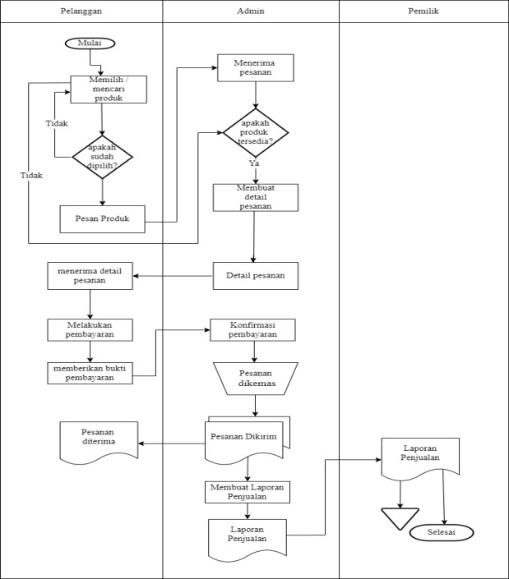

Gambar 3. 1 Flowmap Sistem Berjalan

  - Perancangan Sistem

Pada perancangan ini dijelaskan alur sistem, seperti langkah – langkah pengolahan data dan prosedur untuk mendukung operasis sistem. Sehingga dapat mempermudah proses penggunaan sistem yang telah dirancang.
    - Analisa User

Adapun yang berperan sebagai pengguna dalam sistem yang di bangun adalah sebagai berikut:
- Pelanggan
Pelanggan mendapatkan informasi produk, melakukan pemesanan, memperoleh informasi pembayaran dan pengiriman.

- Admin
Admin melakukan login agar bisa mengelola data produk, data pemesanan, informasi pembayaran dan mengelola laporan penjualan.
- Owner
Owner mengelola user, memantau data laporan user, dan menerima data laporan penjualan.

    - Prosedur Sistem Yang Diusulkan

Analisa prosedur yang diusulkan menguraikan secara sistematis aktivitas yang terjadi dalam sistem informasi penjualan Toko Cyra FG, diantaranya:
- Pelanggan melihat produk pada toko
- Jika ingin membeli, maka pelanggan harus login terlebih dahulu
- Apabila tidak memiliki akun, maka pelanggan melakukan pendaftaran agar memiliki akun
- Jika sudah login, pelanggan bisa check out
produk yang sudah dipilih
- Admin menerima pesanan dan mengirimkan 4 informasi pembayaran ongkir kepada
pelanggan
- Kemudian pelanggan melakukan pembayaran dengan melampirkan bukti pembayaran
- Setelah menerima bukti pembayaran, admin mengkonfirmasi pesanan dan mengirimkan pesanan kepada pelanggan
- Pesanan telah diterima oleh pelanggan
- Admin membuat laporan penjualan
- Owner bisa mengakses laporan penjualan.

    - Flowmap Yang Diusulkan

Berikut merupakan flowmap yang diusulkan:
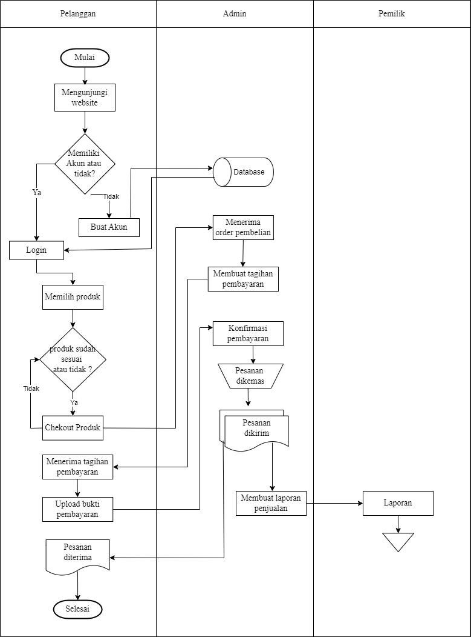
Gambar 3. 2 Flowmap Sistem Yang Diusulkan

    - Use Case Diagram

Berikut adalah use case diagram yang menjelaskan peranan dan fungsi user:
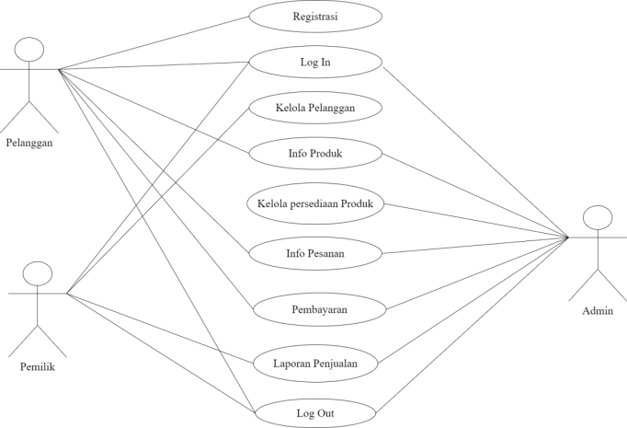

Gambar 3. 3 Use Case Diagram

    - Class Diagram

Berikut adalah class diagram yang menjelaskan tentang sistem informasi penjualan fashion berbasis website pada toko Cyra FG:
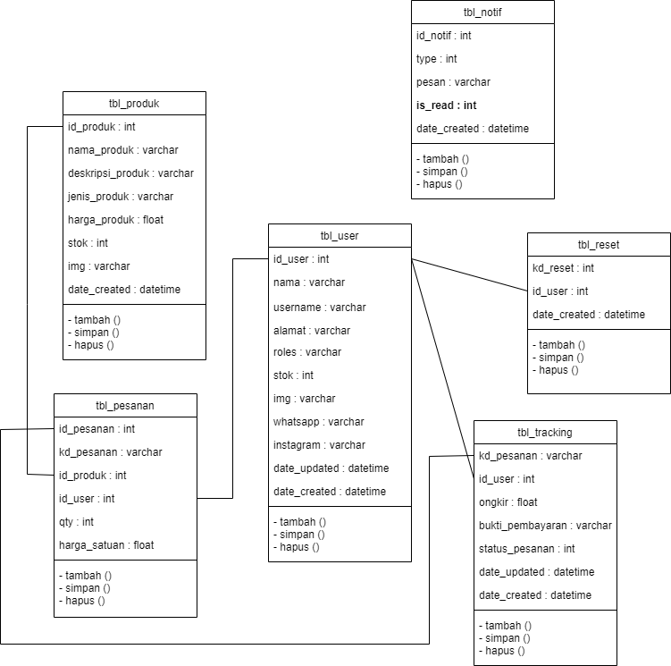
Gambar 3. 4 Class Diagram

    - Activity Diagram

Activity diagram digunakan untuk membuat alur dari sistem.
- Activity Diagram Login
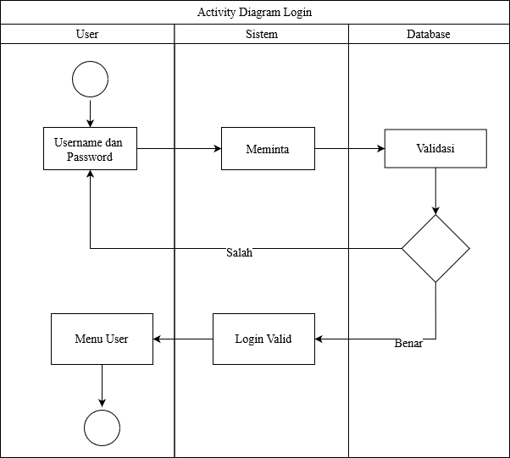
Gambar 3. 5 Activity Diagram Login

- Activity Diagram Admin
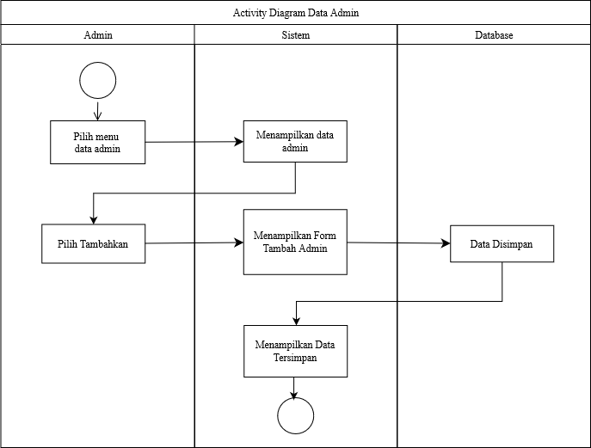

Gambar 3. 6 Activity Diagram Admin

- Activity Diagram Kelola Pelanggan
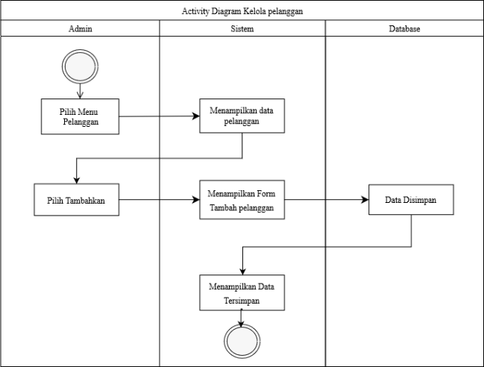

Gambar 3. 7 Activity Diagram Data Pelanggan

    - Squence Diagram

Squence diagram menggambarkan kelakuan objek pada use case dengan mendeskripsikan waktu hidup objek dan message yang dikirim dan diterima objek.
      - Sequence Diagram Login
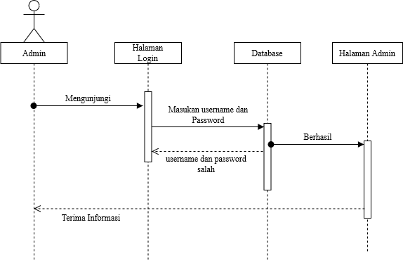
Gambar 3. 8 Sequence Diagram Login
      - Sequence Diagram Admin
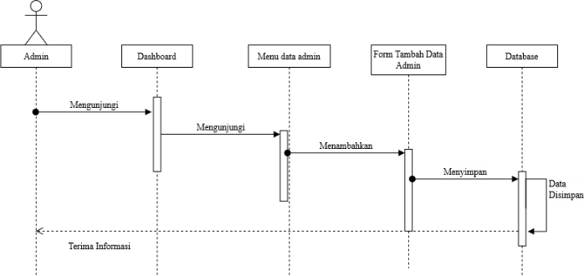
Gambar 3. 9 Sequence Diagram Admin

      - Sequence Diagram Pelanggan
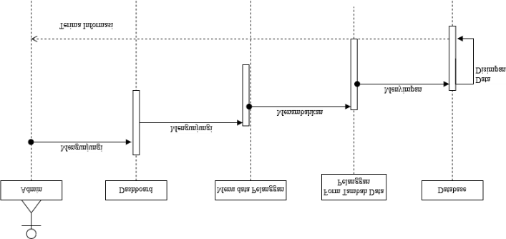
Gambar 3.15 Sequence Diagram Pelanggan

  - Perancangan Antar Muka
    - HIPO

Berikut HIPO pada sistem informasi yang akan dibuat :
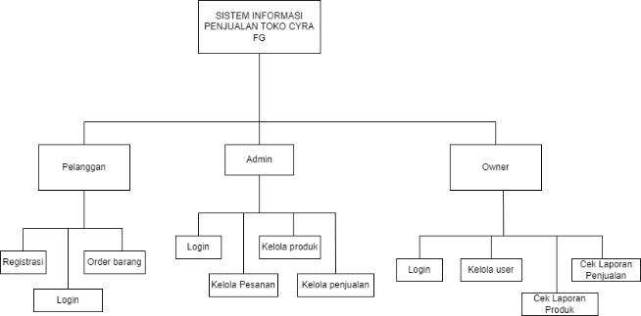

Gambar 3. 10 HIPO Penjualan

- .3.2 Perancangan Form Antar Muka

Berikut rancangan desain antar muka yang diusulkan :
  - Rancangan Homepage
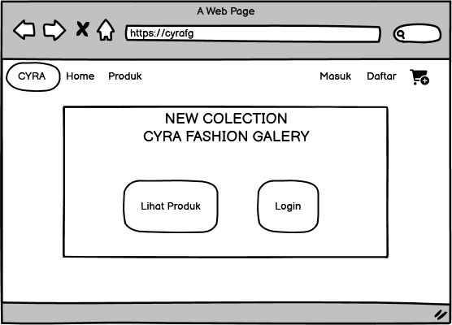
Gambar 3. 11 Homepage
  - Rancangan Daftar Akun
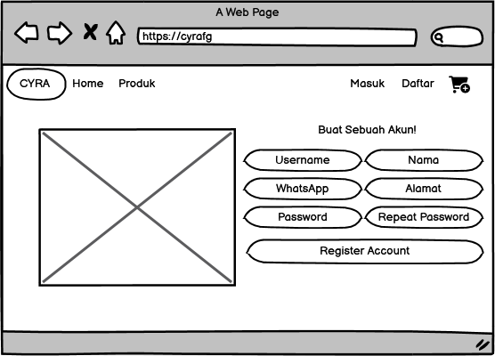

Gambar 3. 12 Rancangan Daftar Akun
  - Rancangan Login
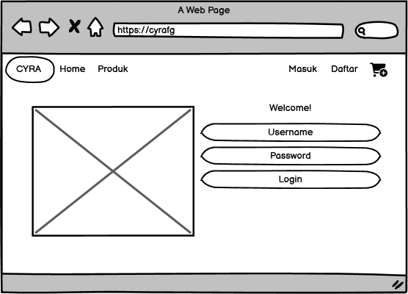

Gambar 3. 13 Rancangan Login

HASIL DAN PEMBAHASAN
  - Impelementasi Program

Pada Bab ini merupakan analisa hasil rancangan menjadi sebuah aplikasi sistem informasi penjualan fashion berbasis website pada Toko Cyra FG.
  - Tujuan Implementasi Program

Adapun tujuan dari implementasi sistem ini adalah sebagai berikut :
- Menyelesaikan design sistem yang telah disetujui sebelumnya.
- Memastikan bahwa pemakai (user) dapat mengoperasikan sistem baru
- Menguji apakah sistem baru tersebut sesuai dengan pemakai.
- Memastikan bahwa konversi ke sistem baru berjalan yaitu dengan membuat rencana, mengontrol dan melakukan instalasi baru secara benar.

  - Implementasi Tampilan Program
    - Tampilan Halaman Utama Web
Pada halaman utama web, terdapat beberapa fitur yaitu fitur untuk melihat produk dan fitur login.


Gambar 4. 1 Halaman Utama Web

    - Tampilan Menu Buat Akun
Menu form buat akun berupa ketentuan yang harus disetujui oleh user.
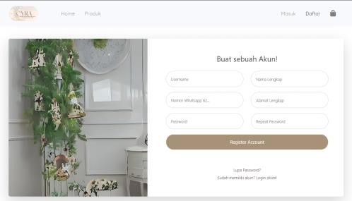

Gambar 4. 2 Tampilan Menu Buat Akun

    - Tampilan Login User
Menu login merupakan alur yang dilakukan oleh
user untuk mengetahui produk yang dijual.
Dengan melakukan login, maka bagi user sebagai pelanggan sudah bisa melakukan checkout produk yang dipilih bagi user sebagai admin dan owner sudah bisa mengelola penjualan.
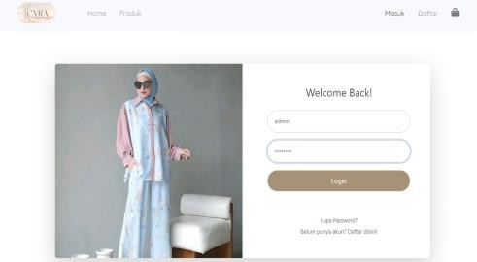

Gambar 4. 3 Halaman Login User

KESIMPULAN DAN SARAN

  - Kesimpulan

Beberapa Kesimpulan yang dapat ditemukan diantaranya adalah sebagai berikut :
- Perancangan sistem informasi penjualan fashion berbasis website pada toko Cyra FG ini dapat memudahkan pelanggan yang ingin membeli pakaian secara online, khususnya bagi yang tidak memiliki banyak waktu luang untuk mengunjungi toko.
- Data produk lebih akurat dan tertata sehingga admin dapat membuat laporan produk tepat waktu dan akurat.

  - Saran

Adapun saran di dalam perancangan sistem informasi penjualan fashion pada toko Cyra FG, yaitu :
- Mengembangkan sistem informasi pejualan dengan dibangun nya aplikasi sistem yang terstruktur.
- Sistem informasi penjualan fashion ini dapat dikembangkan menjadi lebih up to date. supaya proses jual beli dapat dilakukan lebih baik sehingga tidak terjadi kesalahan dan sistem berjalan dengan baik.

DAFTAR PUSTAKA

Alfiah, F., Tarmizi, R., & Junidar, A. A. (2020). Perancangan Sistem E-Commerce Untuk Penjualan Pakaian Pada Toko A&S. 75-76.
Ali, F., Junaedi, I., & Akmal Budi Yulianto. (2022). Perancangan Aplikasi E-Commerce Berbasis Web Pada Toko Pakaian Jalsiast. 21-22.
Anwar, Hamria, & Muksin, E. (2021). Perancangan Sistem E-Commerce Berbasis Website Untuk Transaksi Penjualan Toko Pakaian Bumdes Limbato Kabupaten Boalemo. 145.
Dedi, Sutarman, & Septiyani, N. (2020). Sistem Informasi E-Commerce Berbasis Web Pada Toko Indonesia Okubo Jepang. Academic Journal Of Computer Science Research , 2-5.
Herfandi, Syahwatullah, A., & M. Julkarnain. (2022). Rancang Bangun Aplikasi E-Commerce Berbasis Web Pada Toko Ud. Nira Utama. 129- 133.
Ibg Purwa Upt Perpustakaan Undiksha. (2022). Pemanfaatan Media Sosial Menuju Masyarakat Cerdas Berpengetahuan. 51.
Martin, J., & Tanaamah, A. R. (2018). Perancangan Dan Implementasi Sistem Informasi Penjualan Berbasis Desktop Website Menggunakan Framework Bootstrap Dengan Metode Rapid Application Development, Studi Kasus Toko Peralatan Bayi ‘Eeng Baby Shop’. 63-65.
Masitah, A. I. (2008). E-Commerce Penjualan Pakaian Pada Lapak Mariati Berbasis Web. 3-8.
Masitah, Abdullah, & Ilyas. (2018). E- Commerce Penjualan Pakaian Pada Lapak Mariati Berbasis Web. Ilmu Komputer, 3-8.
Permana, A. Y., & Voutama, A. (2022). Permodelan Uml Pada Sistem Penjualan Sembako Di Toko Amshop Berbasis Website. 6.
Prasetyo, R. B. (2021). Perancangan Sistem Informasi Persediaan Buku Di Pt Penerbit Duta Dengan Metode Software Development Life Cycle Waterfall. 42.
Purwa, I. (2022). Pemanfaatan Media Sosial Menuju Masyarakat Cerdas Berpengetahuan. Pengetahuan, 51.

